REDES DE NUEVA GENERACIÓN
TEMA 2
Encaminamiento interno: OSPF
1º Introducción a OSPF 3
1.1 Definición de áreas 3
1.2 Características básicas 4
1.1.1 Suscripción al grupo Multicast 4
1.1.2 Identificación de los routers OSPF 4
1.1.3 Base de datos 4
1.1.4 La cabecera OSPF 4
1.3 Los encaminadores y el encaminamiento 5
2º El protocolo HELLO 5
2.1 Descubrimiento de vecinos 6
2.2 Elección del Router Designado (DR) 6
2.3 Elección del Router Designado de Respaldo (BDR) 6
3º Mensajes LSU (Link State Update) 7
3.1 Formato de los mensajes Router-LSA 7
3.2 Formato de los mensajes Network-LSA 8
3.3 Inundación de mensajes LSA 8
4º Base de datos de OSPF 9
4.1 Intercambio inicial de las bases de datos 9
4.2 Modificaciones en la base de datos 9
5º Redistribución de rutas 10
6º Áreas Stub 10
6.1 Áreas Totally Stub 10
6.2 Áreas NSSA 10

1º Introducción a OSPF
– OSPF es el protocolo de encaminamiento de pasarela interior más utilizado, el cual puede utilizarse en grandes redes gracias a su sistema de encaminamiento jerárquico por áreas. Esto nos permite tener tablas de rutas mucho más pequeñas, haciendo que el algoritmo de selección sea más rápido.
– Debido a que OSPF es un protocolo basado en el estado del enlace, cada uno de los routers necesita información topológica sobre el estado de todos los encales que componen el SA. Esta información es recolectada por los encaminadores, los cuales se encargan de difundirla por la red.
– Los mensajes del protocolo OSPF se encapsulan en datagramas IP con el número de protocolo 89. Mediante el Router-id del encaminador emisor y el TTL del anuncio se pueden identificar de manera única cada uno de los mensajes.
– Actualmente se utiliza la versión 2 del protocolo, la cual surge con el objetivo de disminuir la probabilidad de fallos y el coste asociado al cálculo de rutas haciendo que el cambio de la topología únicamente afecte al área donde se produce.
1.1 Definición de áreas
– Las áreas son un conjunto lógico y conexo de redes y encaminadores definidas por el administrador de la red y sus fronteras pueden o no coincidir con fronteras administrativas o topológicas. Cada área se distingue por un número de 32 bits expresado en el mismo formato que una dirección IP.
– Los Sistema Autónomos deben contener al menos un área, pero pueden llegar a estar formado por un número indefinido de ellas. Existen dos tipos diferentes de áreas:
- Áreas secundarias: Colección de redes, maquinas y routers cuya topología permanece oculta al resto de áreas. El intercambio de rutas entre áreas se realiza a través del router frontera.
- Área Troncal: Interconecta todas las demás áreas del sistema autónomo y se conoce como área 0, la cual es obligatoria para todos las redes OSPF. El resto de áreas inyectan información de encantamento constante al área troncal (contenida en un LSA con formato especial).
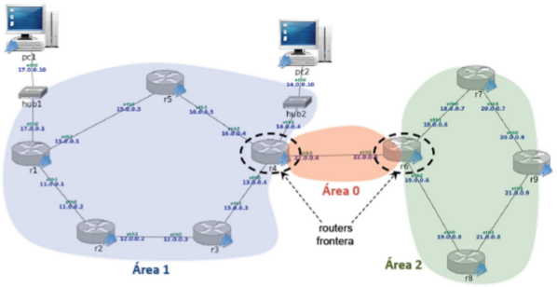
– Ventajas derivadas del uso de áreas:
- Dentro de cada de un mismo área, cada encaminador mantiene la misma información topológica, puesto que no necesitan conocer información a cerca de la topología de las demás áreas. Únicamente necesitan saber las rutas hacia los destinos externos al área donde se encuentran.
- La mayor parte de los mensajes de LSA se distribuyen únicamente dentro del área donde se encuentra el router, por lo que se limita el número de mensajes de actualización.
- El algoritmo SPF para el cálculo del árbol se limita únicamente a la topología del área, luego tiene un menos coste computacional. Realizar dicho cálculo para un red grande es muy costoso.
1.2 Características básicas
1.1.1 Suscripción al grupo Multicast
– Cuando un router arranca el protocolo OSPF, este envía un mensaje IGMP de solicitud para poder entrara al grupo Multicast 224.0.0.5. Este mensaje va dirigido al grupo 224.0.0.22 (grupo al cual pertenecen los router IGMP) y su TTL es 1, ya que sirve para informar a los router IGMP locales que están conectados a su misma subred.
– Una vez hecho esto, el router recibirá todos los mensajes OSPF enviados a la dirección 224.0.0.5 desde sus routers vecinos. El router utilizará la dirección de destino 224.0.0.5 y TTL=1 para comunicarse con sus routers vecinos y enviarles información de encaminamiento.
1.1.2 Identificación de los routers OSPF
– Los routers OSPF se identifican de forma exclusiva mediante su identificador, el cual es un número de 32 bits único en su Sistema Autónomo (campo Souerce OSPF de la cabecera). Este número puede asignarse en la configuración del router y es habitual elegir la dirección IP más alta de todas sus interfaces con OSPF activo.
1.1.3 Base de datos
– Cada uno de los router tiene una base de datos con la topología completa del área donde se encuentra, la cual intercambia con el resto de routers OSPF. También se contiene la información sobre las rutas hacia los destinos exteriores del área y está compuesta por dos tablas:
- Router Link State: Información de cada una de las interfaces de todos los routers OSPF.
- Network link State: Información de las subredes a las que están conectados los router OSPF.
1.1.4 La cabecera OSPF
– Todos los mensajes del protocolo OSPF comparten la misma cabecera, la cual esta formada por:
- Versión: Versión del protocolo, cuyo valor será 2.
- Tipo de paquete: Identifica el tipo de mensaje OSPF que contiene el datagrama. Puede ser:
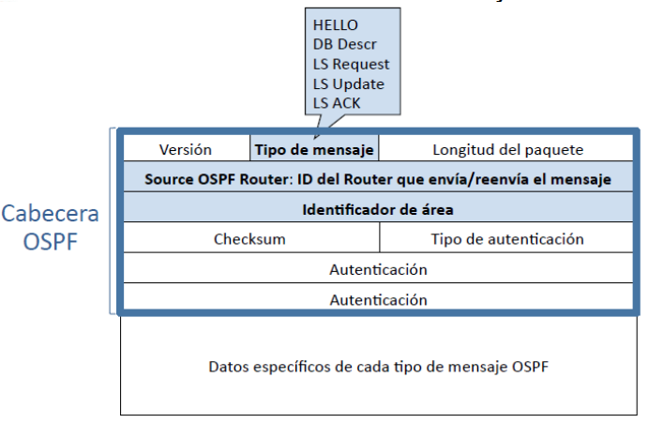
  - 1: Mensaje Hello.
  - 2: Database Description.
  - 3: Link State Request
  - 4: Link Status Update (LSU)
  - 5: Link State Acknowledgment
- Longitud del paquete: Tamaño del mensaje OSPF.
- Identificador del router emisor.
- Identificador del área del router emisor.
- Suma de verificación.
- Tipo de autenticación: Indica el sistema utilizado para autenticar el mensaje.
- Información de autenticación: Incluye la contraseña de autenticación, en el caso utilizarla.
1.3 Los encaminadores y el encaminamiento
– En OSPF podemos diferenciar cuatro tipos diferentes de encaminadores:
- Encaminadores internos: Pertenecen a una única área y solo mantienen información sobre la topología de dicha área.
- Encaminadores troncales: Son los encaminadores que se encuentran en el área troncal.
- Encaminadores frontera de área (ABR): Interconectan un área con la troncal. Mantienen dos bases de datos diferentes para la topología de cada una de las dos áreas a las cuales pertenecen.
- Encaminadores frontera de Sistema Autónomo (ASBR): Son los encargados de intercambiar información de encaminamiento entre la red OSPF y otros algoritmos.
– Los routers utilizan el algoritmo de Dijkstra para rellenar las tablas de encaminamiento partiendo de la base de datos. Si se producen cambios en la topología de la red, se envían mensajes con el estado del enlace mediante inundación y se recalculan las tablas de rutas.
– El encaminamiento de un datagrama siempre se realiza siguiendo el camino con el menos coste establecido. Pasos para el envío de un datagrama hacia un área diferente de la cual se originó:
- El datagrama se encamina hacia un router frontera de área determinado.
- Dicho router enviará el datagrama por el área troncal hasta el router frontera que conecta con el área donde se encuentra el destino.
- Se encamina el datagrama por dicha área hasta la maquina destino.
2º El protocolo HELLO
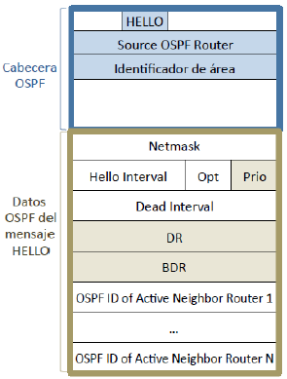
– Los mensajes HELLO nunca se envían por inundación y su uso tiene implicación en las siguientes tareas:
- Descubrir nuevos vecinos.
- Comprobar la accesibilidad de los vecinos descubiertos.
- Seleccionar al router designado (DR) y un router de respaldo (BDR) para la subred.
- Establecer adyacencias para el intercambio de información.
- Sincronizar las bases de datos entre encaminadores.
- Obtener rutas óptimas mediante el cálculo del árbol SPF
– La estructura de los mensajes HELLO es:
- Netmask: Máscara de la subred donde se envía el mensaje.
- Hello Interval: Intervalo en segundos entre dos mensajes HELLO.
- Prio: Prioridad del router que envía el mensaje HELLO para elección de DR y BDR.
- Dead Interval: Periodo en segundos tras el cual se considera a un vecino OSPF ha desaparecido.
- DR: Router designado.
- BDR: Router designado de respaldo.
- OSPF ID of Active Neigbors Router “n”: Identificadores de los routers OSPF vecinos de los que tiene conocimiento el propio router.
2.1 Descubrimiento de vecinos
– Una de las funciones principales de los mensajes HELLO es el descubrimiento de las redes y los encaminadores que se encuentran conectados directamente. Si dos encaminadores se encuentran conectados directamente se establece una relación de vecindad entre ellos, aunque deben cumplir:
- Ambos encaminadores deben pertenecer a la misma área.
- Ambos encaminadores deben coincidir en el método de autenticación y en sus parámetros.
- Ambos encaminadores deben definir los mismos intervalos HELLO (10s) y DEAD (40s).
- Ambos deben tener el mismo valor en la definición del área como stub.
– Los mensajes HELLO se envían a la dirección multicast que identifica a todos los routers OSPF (224.0.0.5) cada 10 segundos, por todas las interfaces es las que tienen activo el protocolo OSPF y con TTL = 1. Se interpreta que un vecino está desconectado si no se recibe de él un mensaje HELLO en 40 segundos.
– Cada uno de dichos mensajes contiene los identificadores de los encaminadores que han sido descubiertos emisor a través de la interfaz por la cual ha enviado dicho mensaje HELLO. En el caso de que un encaminador reciba un mensaje que contenga su propio identificador, establecerá una relación de vecindad con el router que le envió dicho mensaje (guarda su identificador en memoria).
2.2 Elección del Router Designado (DR)
– El router designado (DR) de una subred es uno de los routers pertenecientes a esta, cuyo objetivo es representar la subred y exportar la información sobre esta al resto de routers. El propósito de esto es que la red LAN sea tratada como un único nodo a través del DR.
– Tener un DR evita que todos los routers conectados a la misma subred generen un mensajes con los datos de dicha subred y lo envíen al resto de routers OSPF, reduciendo así el número de mensajes.
– Si en la subred no hay un router designado, cuando arranca un router, este enviará un mensaje HELLO con el campo DR vacío (0.0.0.0) y pasado 40 segundos se elegirá al router designado. Si en la red ya hay un router designado, al arrancar el router recibirá mensajes HELLO con la dirección IP del DR y aprenderá esta.
– En el proceso de elección, cada router elige como router designado a aquel que envíe un mensaje HELLO con mayor número en el campo Router Priority. En el caso de empate, cada router elige como router designado al que tenga mayor identificador (el cual suele ser la IP más alta del mismo).
2.3 Elección del Router Designado de Respaldo (BDR)
– El BDR es un DR de backup, el cual se convierte en el nuevo DR en el caso de que este deje de funcionar. El BDR es el siguiente router en cumplir los criterios de elección de DR.
– Una vez elegidos DR y BDR en una subred, aunque se conecte un nuevo router, no se modificarán las asignaciones para evitar oscilaciones (aunque los nuevos routers tengan mayor prioridad). Si en una red solo hay conectado un router OSPF, este se elegirá a si mismo como DR y si posteriormente se conectan nuevos routers OSPF, se elegirá al BDR.
– Cada uno de los mensajes HELLO contiene tanto la prioridad del encaminador que lo ha enviado como el identificador del DR como del BDR. El proceso selección también se lleva a cabo su uno de estos dos es desconectado.
3º Mensajes LSU (Link State Update)
– Los mensajes de estado del enlace se denominan anuncios LSA (Link State Advertisements). Estos anuncios se envían dentro de un mensaje de actualización del estado del enlace LS UPDATE o LSU (Link State Update), el cual contiene al menos un anuncio LSA. Tipos de mensajes LSA:
- LSU Router-LSA: Mensajes generados por todos los routers OSPF para informar sobre las interfaces que tienen configuradas.
- LSU Network-LSA: Mensajes generados solo por el router DR para informar sobre los demás routers conectados a dicha red, en los cuales se indica información sobre otras subredes y el router mediante el cual alcanzarlas (Estos mensajes no se generan si solo esta el DR).
– Al mensaje LSA se le asigna un número de secuencia, el cual indica la antigüedad del mensaje, de modo que a cuanto menor número de secuencia, más antiguo será el mensaje. Los mensajes un tipo siguen una enumeración independiente de los del otro tipo.
– Se considera que dos encaminadores OSPF son adyacentes cuando han sincronizado su información topológica. Esto quiere decir que para que se produzca dicha condición, entre ambos encaminadores deben transmitirse los mensajes de actualización LSA, por lo que dos vecinos no tienen por que ser necesariamente adyacentes.
3.1 Formato de los mensajes Router-LSA
– Los mensajes Router-LSA contienen una lista de información sobre cada una de las interfaces donde el router tiene activo el protocolo OSPF. La información de cada interfaz puede variar dependiendo de las característcias de la misma, de modo que diferenciamos dos tipos de interfaces:
- Intefaz Stub: No hay más routers OSPF conectados a través de dicha interfaz.
- Interfaz Transit: Existen otros routers OSPF conectados a través de dicha interfaz.
– Campos que componen los mensajes Router-LSA:
- LS Age: Segundos que han pasado desde que el LSA fue enviado inicialmente.
- LS Type: Indica el tipo de mensaje que contiene el LSU. Su valor en este caso es: router-LSA.
- Link State ID: Identificador del router que ha generado el anuncio.
- LS Seq number: Número de secuencia del mensaje.
- Numbers of links: Número de interfaces del router. Por cada interfaz se aporta:
  - Link Type: Identifica el tipo de interfaz. Puede ser: Stub o Transit
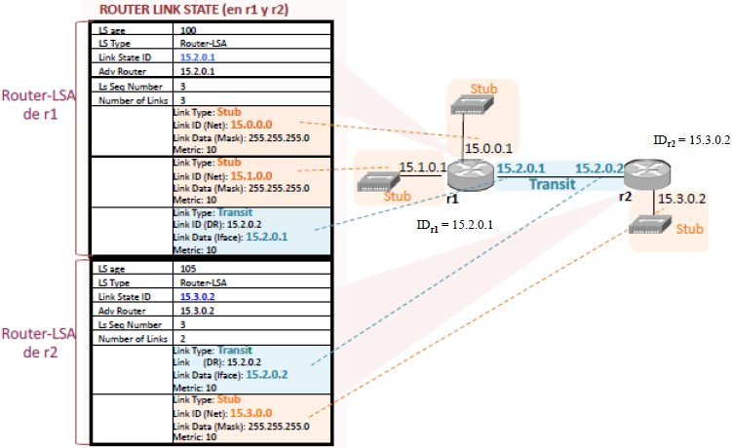
  - Link ID: Según el tipo de interfaz:
    - Stub: Red donde se esta el router.
    - Transit: Identificador del DR.
  - Link Data: Según el tipo de interfaz:
    - Stub: Máscara de la red.
    - Transit: IP del router en esta subred.
  - Metric: Coste asociado a la interfaz (por defecto 10).
3.2 Formato de los mensajes Network-LSA
– Los mensajes Network_LSA contienen información sobre todos los routers conectados a la red y otras redes conocidas junto el router por el cual alcanzarlas. Son enviados por el router DR por sus interfaces por las cuales sabe que hay otros routers OSFP y están compuestos por:
- LS Age: Segundos que han pasado desde que el LSA fue enviado inicialmente.
- LS Type: Indica el tipo de mensaje que contiene el LSU. Su valor en este caso es: network-LSA.
- Link State ID: Identificador del router que ha generado el anuncio (IP del propio router).
- Advertising Router: Identificador del router que generó el anuncio (ID del router DR).
- LS Seq number: Número de secuencia del mensaje.
- Network Mask: Máscara de la subred. Por cada uno de los routers conectados a dicha subred:
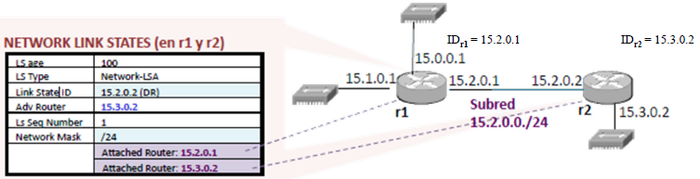
  - Attached Router: ID del router conectado a dicha subred.
3.3 Inundación de mensajes LSA
– Cuando un router recibe un mensaje LSA puede tramitarlo de dos maneras diferentes:
- Si ya tenía el mensaje en su base de datos, lo descartará y no lo reenviará.
- Si no tenia el mensaje o tenía un mensaje más antiguo, lo almacenará sustituyendo el mensaje antiguo y lo reenviará solo por las interfaces por las que hay routers OSPF vecinos, excluyendo la interfaz por la que ha recibido el mensaje.
– Para comparar dos mensajes LSA se utilizan los siguientes campos:
- LS Type: Tipo de mensaje (Router-LSA o Network-LSA).
- Advertising Router: Router que generó el anuncio.
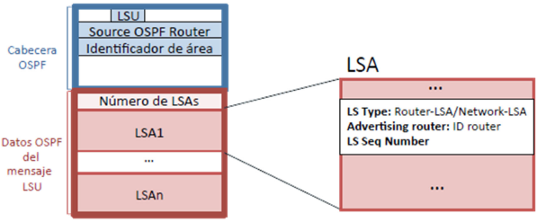
- LS Seq-Number: Numero de secuencia.
– Un mensaje LSA recibido es más antiguo que un LSA ya registrado si ambos son del mismo tipo, han sido generados por el mismo router y su número de secuencia es menor o igual que el del mensaje registrado en la base de datos.
– Un mensaje LSA enviado en un LSU debe ser asentido con un mensaje LS ACK (uno solo puede asentir varios menajes) enviado a la dirección 224.0.0.5. Si no se recibe el LS ACK en 5 segundos, se reenviará dicho LSA en un nuevo LSU a la dirección Unicast de los routers que no han asentido.

4º Base de datos de OSPF
– La base de datos de OSPF esta compuesta por dos tablas:
- Router Link States: Tiene una entrada por cada router OSPF de la red, indicando los datos de cada una de sus interfaces y el último mensaje Router-LSA enviado por dicho router.
- Network Link States: Tiene una entrada por cada subred en la que hay más routers OSPF, indicando los routers OSPF conectados a la misma. Cada entrada contiene el último mensaje Network-LSA enviado por el router DR de dicha subred.
– Un mensaje LSU caduca cuando su LS Age llega a 3600 segundos, luego tiene que ser borrado de la base de datos y volviendo a recalcular con Dijkstra. Los routers OSPF deben refrescar cada 30 minutos los mensajes LSU que ellos han generado.
– Para cada uno de los routers vecinos se define un estado concreto, el cual puede ser:
- Down: Es el estado inicial e indica que aún no se ha recibido información de dicho router.
- Attempt: Se utiliza en redes de no difusión. Indica que el vecino esta inactivo o que se esta intentando establecer la vecindad.
- Init: Se ha recibido un paquete HELLO pero el ID no esta listado. Quiere decir que se ha producido un error de configuración.
- 2-way: Vecindad establecida.
- ExStart: Los vecinos están comenzando a formar adyacencia.
- ExChange: Los dos vecinos se encuentran intercambiando sus bases de datos.
- Loading: Los dos vecinos se encuentran sincronizando sus bases de datos.
- Full: Los dos vecinos son adyacentes y sus bases de datos están sincronizadas.
4.1 Intercambio inicial de las bases de datos
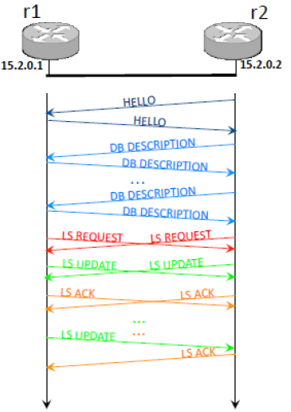
– Cuando dos routers OSPF vecinos se ven por primera vez mediante un mensaje HELLO, comienzan a intercambiar el contenido de sus respectivas bases de datos. Esto se realza con el siguiente proceso:
- Envío y recepción mutua inicial de los mensajes HELLO.
- Ambos routers especifican la lista de mensajes LSA que hay en sus respectivas bases de datos, mediante mensajes DB DESCRIPTION.
- Cada router compara la lista recibida con los datos que tiene almacenados y solicita los que faltan mediante un mensaje LS REQUEST.
- El router vecino responderá con un mensaje LS UPDATE a la solicitud anterior, el cual contiene un LSA con la información requerida. Estos mensajes deben ser asentidos con LS ACK.
4.2 Modificaciones en la base de datos
– Mientras no se produzcan cambios en la topología de la red, los routers OSPF solo implementan el protocolo HELLO. Sin embargo, cuando se produce un cambio, este se propaga a través de mensajes LS UPDATE que incluyen los LSA modificados, los cuales son enviado a Unicast y deben ser asentidos con mensajes LS ACK.
5º Redistribución de rutas
– La redistribución de rutas es el proceso por el que se introducen rutas externas dentro de la red OSPF, las cuales pueden ser estáticas o aprendidas por otro protocolo de encaminamiento. Las rutas externas son anunciadas por un router ASBR y están formadas por dos partes:
- Parte externa: Representa la porción de ruta exterior a la red OSPF y su coste es asignado por el router ASBR que la anuncia.
- Parte interna: Representa la porción de ruta dentro de la red OSPF, cuyo coste es calculado mediante el algoritmo de OSPF.
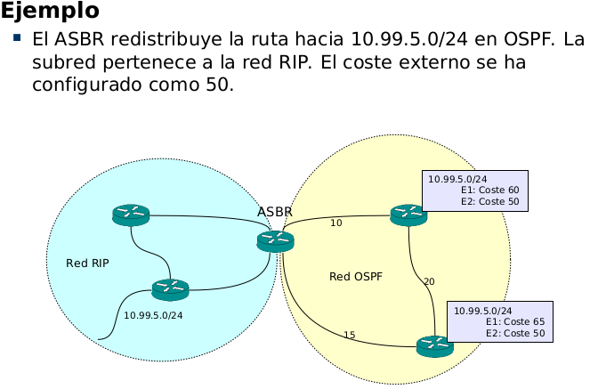
– Podemos diferenciar dos tipos de rutas externas:
- External 1: El coste total de la ruta es la suma del coste de la parte externa más el coste de la parte interna.
- External 2: El coste total de la ruta es equivalente al coste de la parte externa. Se ignora el coste OSPF para alcanzar el router ASBR.
6º Áreas Stub
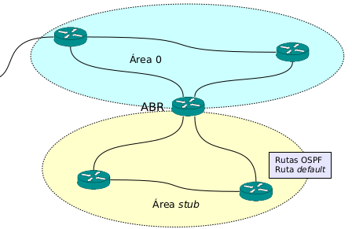
– Un área Stub es aquella cuyos routers no contienen información sobre rutas externas hacia otros Sistemas Autónomos. Para que los router puedan comunicarse con el exterior, estos utilizan la dirección predeterminada 0.0.0.0/0, a la cual se envían todos los mensajes que quieren salir hacia otros Sistemas Autónomos.
– Esta ruta esta encaminada hacia el router ABR, el cual contiene al menos una interfaz que pertenece al área 0 y quien se encarga de redirigir el mensaje recibido hacia el router ASBR que lo enviará hacia el exterior. Las áreas Stub no contienen routers ASBR, por lo que siempre deberán comunicarse con el área 0 cuando necesiten enviar un mensaje al exterior.
6.1 Áreas Totally Stub
– Un área Totally Stub sigue el mismo esquema que las áreas Stub convencionales pero su mecanismo de dirección hacia rutas externas también se aplica a todas aquellas direcciones que están fuera de la propia área Totally Stub aunque dentro del mismo AS.
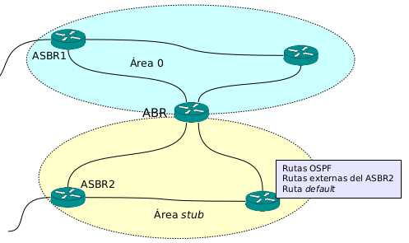
– El objetivo es reducir los tamaños de tablas de los encaminadores internos del área, de modo que estos únicamente contienen las rutas OSPF internas y una ruta externa por defecto hacia el ABR.
6.2 Áreas NSSA
– Un área NSSA es un área Stub que contiene un ASBR, de modo que el ABR que conecta con la troncal no inyecta las rutas externas dentro del área, sino que propaga las generadas por el propio ASBR que se encuentra en el área NASSA.

